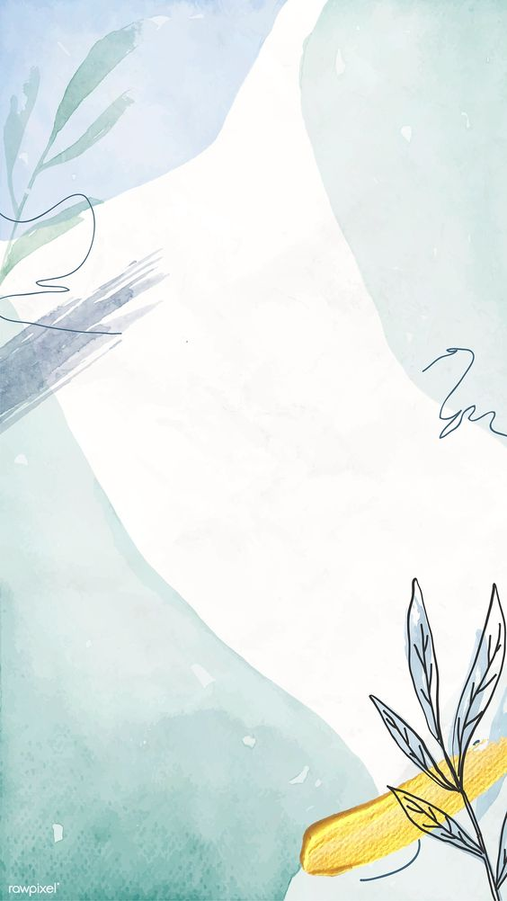
ESCUELA NORMAL DE EDUCACIÓN PREESCOLAR
CICLO ESCOLAR 2020-2021


Curso: Desarrollo de la Competencia Lectoral
Docente: Humberto Valdez Sánchez

Alumna: Mary Carmen Gonzalez Palomares #8

ELECCIONES Y CONSTITUCIÓN DE ACERVOS EN LA EDUCACIÓN INFANTIL CRITERIOS Y CONDICIONES DE SELECCIÓN DE LIBROS 1ª PARTE

Unidad II. El lector ante los textos
Competencias:
Detecta los procesos de aprendizaje de sus alumnos para favorecer su desarrollo cognitivo y socioemocional.
Aplica el plan y programas de estudio para alcanzar los propósitos educativos y contribuir al pleno desenvolvimiento de las capacidades de sus alumnos

Junio 2021
ELECCIONES Y CONSTITUCIÓN DE ACERVOS EN LA EDUCACIÓN INFANTIL CRITERIOS Y CONDICIONES DE SELECCIÓN DE LIBROS (1ª parte)
· ¿Cómo podemos definir la calidad…?
· La historia que narra
· Los elementos materiales del libro
· ¿Qué parámetros y criterios…?
Al terminar, responde o complementa los siguientes cuestionamientos:
1.- La creación de los libros para primeras edades ha estado favorecida por varios factores específicos:
- La escolarización de los niños en edades más tempranas
- La creación masiva de escuelas de educación infantil o Jardines de infancia
- La profesionalización del personal que atiende a los más pequeños
- Las evidencias de la psicología cognitiva y de la neurociencia sobre los beneficios de la lectura
2.- Los avances de la neurociencia y la psicología cognitiva han hecho evidente la necesidad que tienen los pequeños de entrar en las formas del relato y el arte visual que les permite:
- Abre la puerta a la imaginación
- El dominio de la palabra y la imagen
- La ficción y el conocimiento del mundo
3.- Algunas de las características a tener en cuenta para distinguir los buenos libros para las primeras edades son:
- Utilizan pocos personajes
- Adoptan pautas regulares de repetición
- No usan más de dos mil palabras
- Ofrecen la ayuda de la ilustración
- Utilizan animales humanizados
- Se ubica en espacios atemporales y familiares
4.- Sintetiza los criterios de calidad de los elementos materiales constructivos y visuales del propio libro son:
- La calidad editorial del libro: Se toma en cuenta la editorial, las paginas, el formato, el papel, etc. Reconoce a los autores e ilustradores. Ademad se escoge el tipo adecuado del libro
- El texto o lo elementos constructivos de la narración: es el equilibrio entre la descripción y la acción cuidando la calidad del relato, su léxico, ritmo y sintaxis
- La calidad visual de las ilustraciones: se trata de la diversidad de estilos y técnicas, busca una buena relación entre texto e imagen, buena relación entre todos los elementos compositivos (trazo, ritmo, fondo, paginación, perspectiva) crean en el lector una atracción y empatía emotiva
- Elementos paratextuales: se trata de la portada, contraportada, encuadernación, diagramación (texto que facilita la lectura), tipografía, traducción

5.- Los mediadores son quienes deben seleccionar los libros para los niños, pero para hacerlo con criterio deberían haber leído un gran número de éstos, ya que la elaboración de juicios requiere un cierto entrenamiento, porque…
Solo dominando un amplio grupo de lecturas se podrá evaluar la validez y lo que aporta cada nueva obra
6.- Para elegir los libros es importante, aparte de su criterio, el mediador debe tomar en cuenta:
- El interés
- Diversidad de funciones
- Adecuación a la etapa evolutiva del lector
7.- Sintetiza los tres criterios que debemos tomar en cuenta para seleccionar libros infantiles:
a. Abren el interés y placer por la lectura
Los introducen a la cultura actual a través de varios temas, se ofrecen textos e imágenes que los seducen, presentan una variedad de formas, géneros que propicien la interactividad
b. Se adecua a los intereses y capacidades de los niños
Se toman en cuenta su etapa evolutiva, los distintos usuarios y gustos, los temas de intereses, la competencia lectora. Se tienen en cuenta los factores sociales y culturales de la lectura, lo diferentes niveles de interpretación. Y se rompen moralismos, didactismos, estereotipo.
c. Las funciones que queramos otorgarles. ¿Los libros para qué?
Aprender a leer textos interesantes, aprender a mirar imágenes, interpretar al mundo que los rodea, gozar distintas experiencias estéticas
8.- Los libros para primeros lectores no solo cumplen una función de aprendizaje, sino que ofrecen una comunicación y transmisión cultural. que no se puede obviar. El debería incluir en los criterios de selección obras extranjeras y obras locales para…
Garantizar esta transmisión cultural local y universal a la vez

